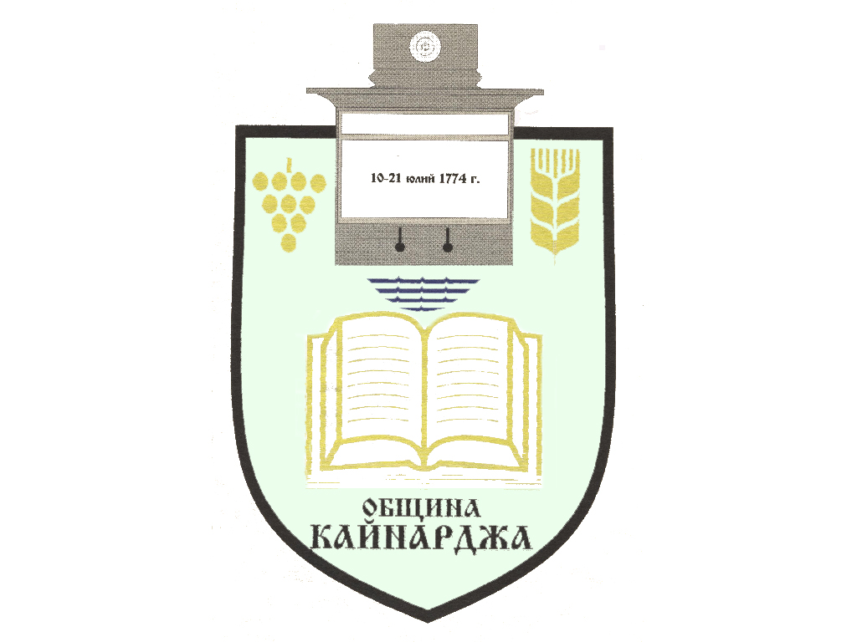

ОБЩИНСКИ СЪВЕТ-КАЙНАРДЖА

MUNICIPAL COUNCIL-KAYNARDZHA

Ул.”Димитър Дончев” 2 086798/356, факс 086798 / 461
7550 с.Кайнарджа, обл.Силистра e-mail:obs_kaynardja@abv.bg

До ……………………………………………………………
Гр./с./………………………………………………………
обл.Силистра
ПОКАНА № 36
На основание чл.23, ал.4, т.1 от ЗМСМА във връзка с чл.16, ал.1, т.1 от Правилника за организацията и дейността на Общински съвет Кайнарджа
С В И К В А М
редовно заседание на Общински съвет Кайнарджа
на 12.04.2022 г./ вторник / от 13.00 часа в заседателната зала на общината при следния
ДНЕВЕН РЕД:
- Приемане на бюджета на Община Кайнарджа за 2022 година.
Внася: Кмета на общината
- Изказвания и питания.

На основание чл.49, ал.1, т.2 от ЗМСМА на 12.04.2022 год. от 10.00 часа ще заседава:
ПК по Бюджет, икономика, евроинтеграция, екология и нормативни актове:
- Даринка Йорданова Шарбанова
- Костадин Стефанов Русев
- Салим Алиев Салимов
- Милена Стоянова Перчемлиева
- Айхан Февзи Али

В съответствие с чл.36, т.1 от ЗМСМА Ви каня да присъствате на заседанието на Общинския съвет.

Заседанията на постоянните комисии и заседанието на Съвета ще се провеждат при стриктно спазване на противоепидемичните мерки въведени на територията на страната, във връзка с разпространението на COVID-19.

Председател:
/ Ивайло Петков /

